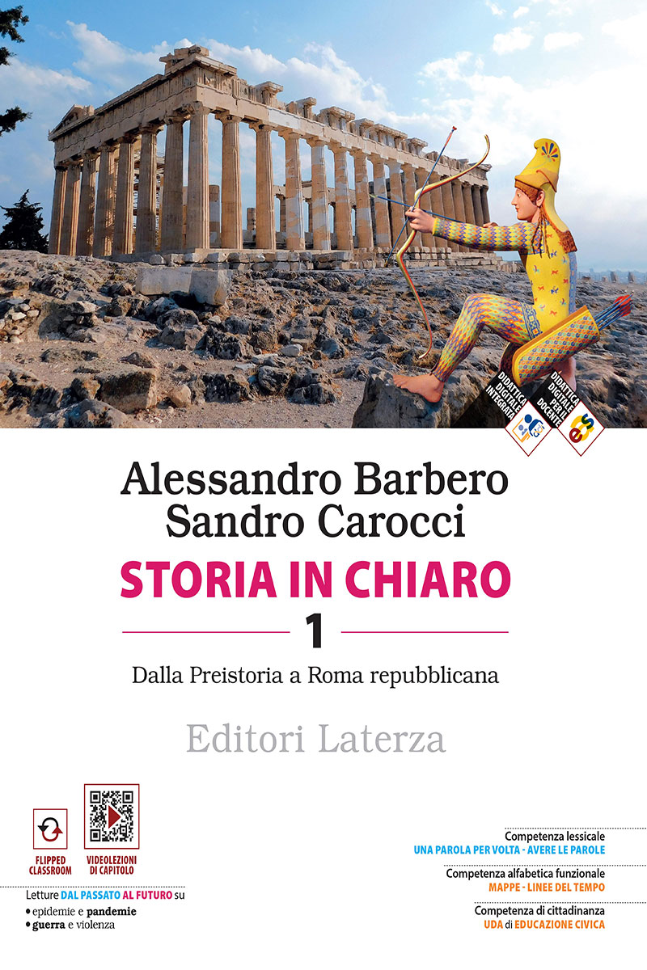
PROPOSTA DI ADOZIONE
Si propone per l’adozione nelle classi _____________________________________ il seguente testo:
Alessandro Barbero Sandro Carocci
Storia in chiaro

vol. 1 Dalla Preistoria a Roma repubblicana  pp. 376 - € 24,50 - ISBN 9788842119180 | vol. 2 Dall’impero romano all’Alto Medioevo  pp. 322 - € 24,50 - ISBN 9788842119197
Editori Laterza, Bari-Roma 2023
MOTIVAZIONE Quello di Alessandro Barbero e Sandro Carocci è un testo di studio semplice e agile e allo stesso tempo rigoroso e corretto nella ricostruzione storica: il binomio semplicità-rigore scientifico è garantito da un lato dall’autorevolezza dei due storici, studiosi attenti, dall’altro dalla grande qualità comunicativa della lingua usata nella composizione del testo, in particolare grazie alla capacità di Alessandro Barbero di presentare la materia storica in modo chiaro e avvincente per tutti.
Il racconto inoltre è il fulcro di un progetto didattico a misura di studio, costruito per puntellare le criticità di chi comincia il nuovo ciclo scolastico: il metodo di studio e la competenza alfabetica funzionale, le competenze lessicale e linguistica, la competenza specifica relativa al collocare nello spazio e nel tempo i fatti.
La prima caratteristica è l’attenzione costante alla lingua: la preferenza, nel testo, per costruzioni sintattiche semplici e lineari. L’attenzione al lessico è sistematica nel paragrafo e specifica in due agili rubriche: Una parola per volta, che avvia il capitolo e spiega una parola fondamentale per la comprensione dell’argomento di studio e per la disciplina; e Avere le parole, infracapitolo, che precisa il significato di vocaboli o gruppi di vocaboli collegati tra loro e con il vocabolo di Una parola per volta. Il corso rivela una particolare premura nell’uso del lessico antico traslitterato: selezionato e all’occorrenza menzionato nel corso dei paragrafi, non è usato come lessico-portante dello studio, infatti il racconto poggia piuttosto sulle relative traduzioni italiane. Corredano i paragrafi quesiti mirati alla comprensione del lessico spiegato nel racconto, nei glossari, nelle rubriche lessicali, mentre specifiche consegne sul lessico del capitolo sono predisposte nella Verifica rapida finale.
La seconda caratteristica è l’attenzione sistematica al metodo di studio rivelata dai Collego Comprendo Espongo, strumenti didattici di tipo infografico – mappe, tabelle comparative, linee del tempo, carte – che lo studente può usare seguendo la guida di brevi consegne. L’utilizzo di questi strumenti è chiarito in un capitoletto iniziale, in entrambi i volumi, ed è finalizzato al saper inferire ed elaborare una propria strategia per l’esposizione scritta e/o orale.

La terza caratteristica è l’originalità nel porgere la Storia come patrimonio di tutti e come Storia viva, riscattando la disciplina dall'idea che la si debba confinare nel Passato. A questo sono dedicati quattro capitoli di letture facoltative Dal passato al futuro, che affrontano in modo non superficiale – con fonti e documenti in presa diretta – temi chiave per la comprensione della Storia dell’umanità attraversando le epoche e le civiltà, dal mondo antico al presente. I grandi temi sono le epidemie e le pandemie; il rapporto tra i vincitori e i vinti; la vicenda ebraica e la memoria della Shoah; le migrazioni in Italia e i migranti italiani.
La stessa caratteristica connota la dotazione di otto Uda di Educazione civica, nelle quali i valori della disciplina trasversale sono saldati con quelli civici della Storia. Le Uda sono facoltative e utili per il voto in Educazione civica, e non sono pensate come materia di studio, ma come palestra delle buone pratiche nel quotidiano: nel gruppo di amici, a scuola, in società. Sono dedicate a temi caldi – diritti e legalità, sostenibilità, inclusività – e sono organizzate in modo da informare sul tema nella prima parte e far lavorare il gruppo classe nella seconda.

I contenuti digitali integrativi sono organizzati in routine didattiche per il ripasso e lo studio essenziale e inclusivo di ogni capitolo. Aperte da una videolezione didattica, proseguono con il Powerpoint sul Sapere di base, l’audiosintesi e il relativo testo, le mappe sui contenuti chiave (entrambi ad alta leggibilità), una batteria di test. Arricchiscono l’offerta digitale le videolezioni brevi dei due autori e le proposte di flipped classroom. I contenuti digitali integrativi sono richiamati nel testo a stampa e direttamente raggiungibili dal manuale digitale. Attraverso il QR-Code si può comodamente avviare la visione delle videolezioni dalle pagine del corso.

In linea con il progetto didattico di Storia in chiaro, tra i Materiali per la didattica e la verifica riservati al docente si trovano sistematiche Proposte di percorsi inclusivi e di didattica breve per organizzare lezioni per obiettivi minimi e con modalità inclusive. Tra i Materiali ci sono anche due UdA pluridisciplinari, una da proporre alla fine del primo, l’altra alla fine del secondo anno. Tra i contenuti digitali riservati al docente, infine, ci sono otto EAS (Episodi di Apprendimento in Situazione): un’ulteriore proposta di didattica non frontale che il docente può svolgere con il gruppo classe in un tempo misurato.

Con la app diBooK si può leggere la versione digitale del manuale online e offline da tutti i dispositivi, compresa la LIM. Il manuale digitale Laterza è in un nuovo agevole formato pagina (LibroPLUS) e dà la possibilità di sottolineare, evidenziare, inserire note, scorrere l’indice, ingrandire le pagine, sincronizzare le modifiche su tutti i dispositivi, accedere ai contenuti integrativi e ai libri offerti nella Biblioteca digitale Laterza. Il testo base del manuale è disponibile su diBooK anche in versione accessibile, con formattazione semplificata, regolazione di carattere e sfondo.

